【2017年北市大假日資優營(上半年)活動計畫】

【目的】
由北市大特教系與北市大附小共同策畫，提供國小資優生，充實的假日活動。結合各專業領域專業人士，規劃健康、知性與休閒兼具的營隊，歡迎資優生踴躍參加。
【課程日期】
5月14日、5月21日、6月4日、6月11日，共4次課程。
【授課對象】
國小3-5年級在學學生，曾參加資優班及提早入學鑑定通過者。
【開課人數】 13以上開班，20人為止。
【課程收費】 每人 6,000 元。
【課程規劃】 請參閱課表。
【補充說明】
個人缺課無補課機制，如遇不可抗力之因素停課，於106年6月18日之後的星期日擇日補課，退費依學校進修推廣處規定辦理。

【快樂資優學習--Pa2&Ma2聯誼會】
另外，為了讓家長對課程有更多的了解，並且隨時可以了解課程內容與上課地點，請您加入「快樂資優學習--Pa2&Ma2聯誼會」的FB，有任何問題都可以在FB裡面提出
【快樂資優學習--Pa2&Ma2聯誼會】
這是一個資優教育聯誼的平台，定期舉辦資優學生和家長假日學習活動，我們有更多的資優相關訊息在社群上分享--(快樂資優學習--Pa2&Ma2聯誼會)，歡迎加入。
為了個資保護，該社群設定為秘密社群，所以請先加特教系藍主任為好友(藍瑋琛 lantecgo2@gmail.com ) ，同時私訊說明(我是某校資優生000的家長000，請幫我加入資優社群)，藍主任會很快審核後，幫您加入社群。

【2017年北市大假日資優營(上半年)】

◆ 課程日期：05/14、05/21、06/04、06/11，共計4次課程。
◆ 集合時間與地點：請於08:00 ～ 08:20 至勤樸樓一樓 C111教室 辦理報到。
◆ 中午用餐地點：隨班小老師會統一訂便當，或至學校餐廳用餐
(請讓小朋友帶午餐費)。
◆ 放學接送地點：請至北市大勤樸樓一樓C107教室接送。

課表
上課時間 | 課程 | 教室地點 | 師資
08：30~10：00 | 零時體育 | 北市大操場 | 陳天胤老師
10：10~12：00 | 科學一 | 附小 自科教室 | 鐘欣庭老師
午餐時間
13：10~15：00 | 科學二 | 北市大-勤樸樓C111教室 | 魏銘良老師
15：10~17：00 | 表演藝術 | 北市大-勤樸樓C107教室 | 廖順約老師

學校地址：臺北市中正區愛國西路1號(近中正紀念堂7號出口 或 小南門4號出口)
聯絡窗口：臺北市立大學 特殊教育學系(碩士班)
聯絡信箱：special-education@utaipei.edu.tw
聯絡電話：02-23113040 分機4112 廖助教

【授課師資與課程內容說明】

領域 | 教師姓名 | 教師介紹 | 課程內容
零時體育 | 陳天胤 | 臺北市立體育學院運動科學研究所碩士  100學年度帶領仁善少棒隊榮獲全國硬式少棒賽冠軍 | 強棒出擊-樂樂棒球
科學一 | 鍾欣庭 | 臺北市立大學附設實驗國民小學自然科教師  市大附小科展指導老師 | 主題一：彩色晶球的誕生  主題二：彩虹魔法高塔  主題三：啄木鳥ㄉㄡ!ㄉㄡ!ㄉㄡ!  主題四：超級變變變
科學二 | 魏銘良 | 台大 物理博士生 | (1)仿生獸  (2) 3D手機動畫  (3) 偏振片  (4) 電磁啄木鳥
表演藝術 | 廖順約 | 牛古演劇團編導  臺北市藝文領域輔導團輔導員 | 表演食譜

註：以上課程為暫定，依實際需要，可能有部分調整。

【課程報名與繳費方式】
- 首次報名，請至北市大推廣處網頁「網路報名」，先加入會員，如下圖所示。
推廣處網址：http://cee.utaipei.edu.tw/index.aspx
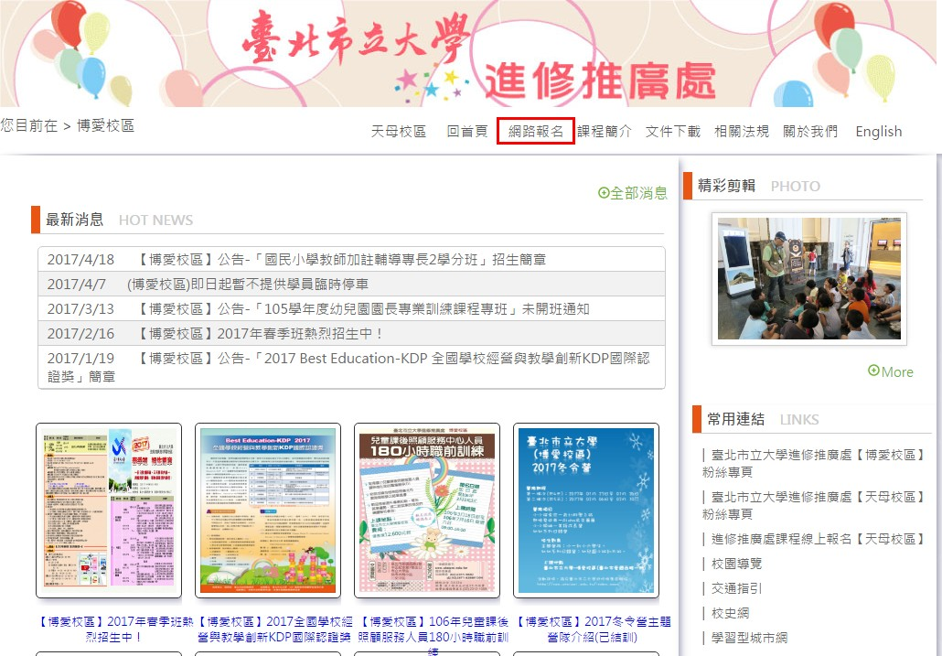
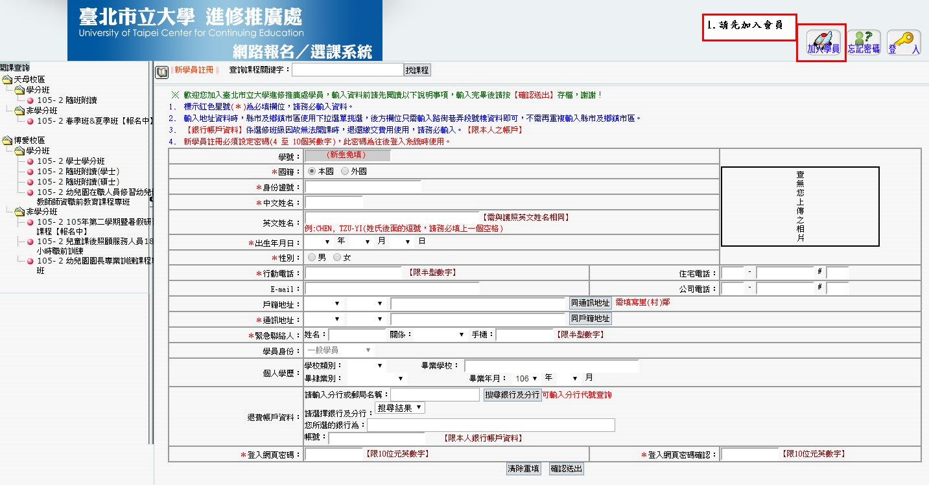

- 加入會員完成後，請參見左方課程清單，點選「博愛校區-非學分班-105-2 105年第二學期暨暑假研課程」尋找2017年北市大假日資優營(上半年)課程，再進行報名。
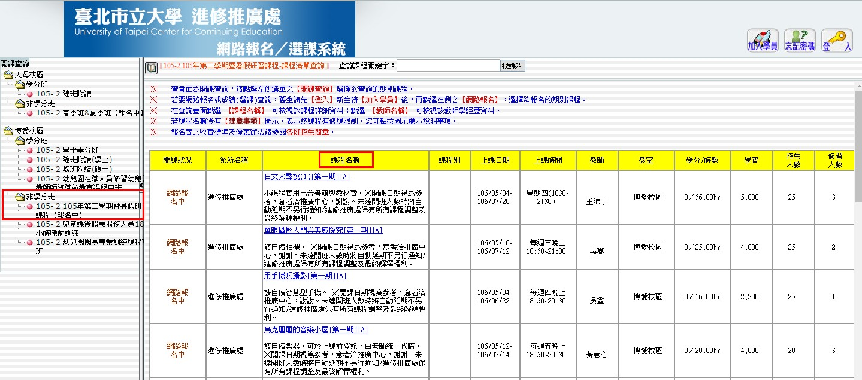
註：若在推廣處報名時忘記密碼，請於上班時間洽詢 進修推廣處 莊先生
總機：02-23113040 分機1522

- 報名完成後，請列印繳費單，繳費方式多元，可ATM及超商繳費，但因為銀行對帳時程需要5-7個工作天，請各位家長繳費後，將繳費證明拍照mail至「special-education@utaipei.edu.tw」 或傳真至23831137。

